Systemy kontroli dostępu i nadzoru

Systemy kontroli dostępu SKD (EAC, ang. Electronic Access Control) mają na celu ograni­czanie i uporządkowywanie ruchu osób na danym terenie lub w obiekcie. Na podstawie odpowiednio skonfigurowanej bazy danych można przyporządkowywać osobom odpo­wiednie uprawnienia oraz archiwizować wejścia do odpowiednich stref. Systemy kontroli dostępu mogą pracować jako indywidualne lub sieciowe.

Podstawowymi elementami systemu kontroli dostępu są:

* sterownik (kontroler) dostępu,
* czytnik nośnika identyfikacyjnego,
* czujki stanu drzwi,
* element ryglujący (samozamykacz),
* mechaniczne urządzenie blokujące,
* oprogramowanie systemu.

Każdy system kontroli dostępu powinien być wyposażony w przycisk wyjścia awaryj­nego - ewakuacyjnego otwarcia drzwi, który umożliwia szybkie wyjście bez konieczności użycia klucza.

Sterowniki (kontrolery) dostępu stanowią podstawę całego systemu. Odpowiadają za przyznanie lub odmowę prawa dostępu do określonej strefy - porównują informację otrzy­maną z nośnika identyfikacyjnego z danymi przechowywanymi w bazie danych. Informacje z nośnika identyfikacyjnego są wprowadzane do systemu za pomocą specjalnych czytników.

Funkcje kontrolerów (sterowników) to: przechowywanie danych, interpretacja danych (kontrola autoryzacji, kod PIN), monitoring (wyzwalanie alarmu, stany drzwi, zezwolenie lub jego brak na wejście), wysyłanie komunikatów do systemu (żądania komputera, komu­nikaty o błędach, awariach, alarmowe) oraz dostarczanie zasilania do czytników, siłowni­ków oraz styków zacisków.

Użytkownik, aby przejść przez wejście kontrolowane, musi potwierdzić swoją tożsa­mość np.-przez przyłożenie karty zbliżeniowej, podanie kodu lub zezwolenie na odczy­tanie cechy biometrycznej. Informacja jest przesyłana interfejsem do centrali kontroli dostępu, gdzie zostaje zweryfikowana z wcześniej zaprogramowanymi i zapamiętanymi danymi użytkownika. Jeżeli weryfikacja będzie pozytywna, przez interfejs zostaje urucho­miony aktywator przejścia (zamek elektroniczny, elektryczny napęd otwierający drzwi). W systemach kontroli dostępu są również zainstalowane czujki, które mają za zadanie do­starczyć informację, czy drzwi zostały zamknięte po przejściu użytkownika lub nie zostały otwarte w sposób niedozwolony.

Systemy mogą posiadać moduł komunikacji z innymi systemami zarządzania bezpie­czeństwem budynku oraz innymi centralami dostępu.

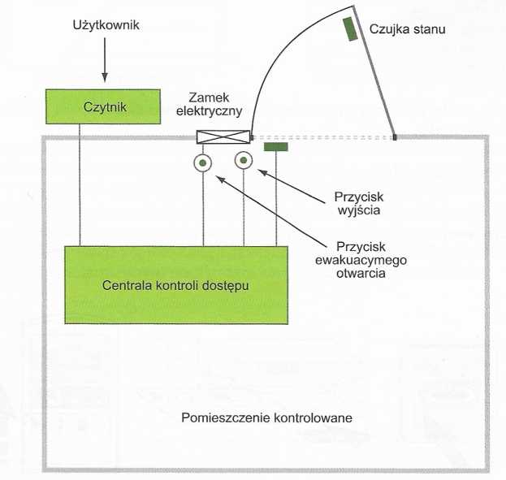

Przykład wyposażenia przejścia kontrolowanego jednostronnie

System kontroli dostępu ze względu na wyposażenie dzielimy na przejścia kontrolowa­ne jednostronnie lub dwustronnie. W skład systemu kontroli dostępu wchodzą urządze­nia wejściowe służące do identyfikacji - np. skaner, klawiatura, oraz urządzenia wykonaw­cze - rygle, zamki elektroniczne.

Czytniki możemy podzielić ze względu na:

1. sposób obsługi:

* wtykowy (magnetyczny, podczerwieni, chipowy, indukcyjny),
* przeciągany (magnetyczny, podczerwieni, Wieganda),
* zbliżeniowy.

1. sposób montażu:

* natynkowy,
* podtynkowy.

Wśród czytników wejścia i wyjścia wyróżniamy: czytniki kart, kodu, biometryczne i transpondery.

Transponder to urządzenie bezprzewodowe służące do komunikacji, które automa­tycznie odbiera, moduluje, wzmacnia i odpowiada na sygnały docierające w czasie rze­czywistym.

Karty zbliżeniowe możemy podzielić ze względu na zasadę działania:

* karty działające na bazie indukcji elektromagnetycznej: wtykowe, przeciągane, zbliże­niowe;
* karty chipowe - karty elektroniczne.

Czytniki biometryczne pozwalają na precyzyjną identyfikację użytkownika na podsta­wie niepowtarzalnych, charakterystycznych cech anatomicznych:

* geometria dłoni,
* linie papilarne,
* geometria twarzy,
* geometria ucha,
* geometria ust,
* budowa oka (cechy charakterystyczne tęczówki i siatkówki oka),
* układ żył nadgarstka,
* barwa głosu,

lub cech behawioralnych (cechy i właściwości zachowania):

* mowę,
* ruch ust,
* ruch gałki ocznej,
* pismo,
* chód.

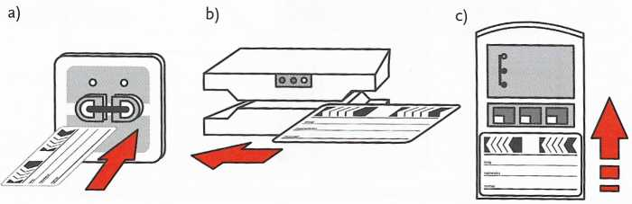

Rodzaje czytników kart identyfikacyjnych: a) wtykowy, b) przeciągany, c) zbliżeniowy

Na rysunku przedstawiono trzy rodzaje czytników kart, z których każdy obsługuje karty w inny sposób.

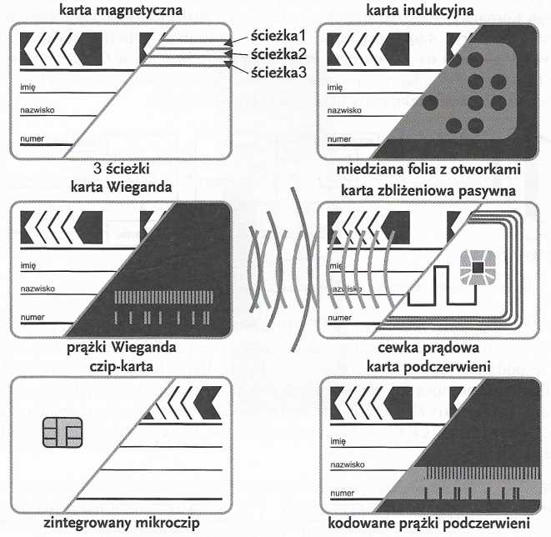

Rodzaje kart identyfikacyjnych

W przypadku kart zbliżeniowych odczyt informacji odbywa się przez indukcję elektromagnetyczną. Kiedy karta jest zbliżana do czytnika, jego pole wzbudza cew­kę karty i zasila znajdujący się w niej układ elektroniczny. Karty zbliżeniowe są to karty elektroniczne zawierające mikroprocesor, pamięć i antenę. Dochodzi w nim do modulacji sygnału generowanego przez cewkę karty. Następnie czytnik odbiera zmodulowany sygnał i następuje interpretacja zapisu. Zasięg działania karty wynosi od kilku do kilkunastu cen­tymetrów. Najpopularniejszym standardem kart zbliżeniowych jest Mifare.

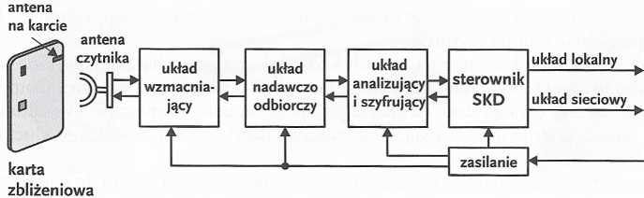

Schemat blokowy czytnika kart zbliżeniowych

Nośnikiem danych w przypadku kart magnetycznych jest pasek magnetyczny. Obecnie używa się dwóch rodzajów pasków magnetycznych: LoCo (ang. Low Coercivity) - niski współczynnik koercji paska (ok. 300 Oe [erstedów]) oraz HICO (ang. High Coercivity) - wysoki współczynnik koercji paska (do 4000 Oe). Kartę przeciąga się przez czytnik, który musi reagować na zmiany pola magnetycznego. Pasek magnetyczny pozwala na wielokrotny zapis i odczyt informacji w formie cyfrowej. Skła­da się z trzech ścieżek o łącznej pojemności 75 znaków alfanumerycznych i 147 cyfr. Powszechnie są stosowane jako karty płatnicze i identyfikacyjne.

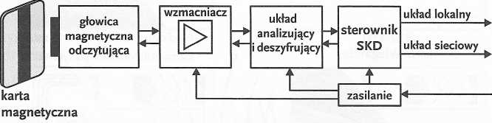

Schemat blokowy czytnika kart magnetycznych

Mimo dużej popularności zamiast kart magnetycznych coraz częściej są stosowane karty chipowe mające na zewnątrz lub w środku jeden albo kilka układów scalonych. Można je podzielić na stykowe oraz bezstykowe. Karty bezstykowe komunikują się z czytnikiem za pomocą fal elektromagnetycznych na różnych częstotliwościach no­śnych na zasadzie kart zbliżeniowych. Karty stykowe zaś mają wyprowadzenia, przez które po włożeniu do czytnika następuje zasilanie karty z jednoczesnym odczytem informacji.

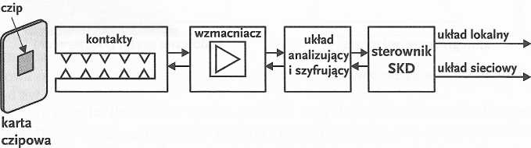

Schemat blokowy czytnika kart stykowych

Karty Wieganda posiadają własny wbudowany moduł przewodów Wieganda. Moduł pod wpływem zewnętrznego pola magnetycznego emituje pole magnetyczne, które jest wykrywane przez czujnik. Kod karty zależy od lokalizacji przewodów oraz kolejności, w jakiej wzbudzają czytnik. Odczyt danych odbywa się bezdotykowo, mimo że kartę należy przesunąć wzdłuż czytnika.

W odróżnieniu od kart magnetycznych karty elektroniczne charakteryzują się wielo­krotnością usług. Odczyt takiej karty musi się odbywać za pomocą bardziej skompliko­wanych urządzeń, dlatego dane na niej zapisane są bardziej bezpieczne. Ponadto część danych można szyfrować, a w związku z tym ich odczyt bez odpowiedniego klucza jest niemożliwy.

Karty elektroniczne znalazły wiele zastosowań. Oprócz identyfikatora do pomieszczeń służą także jako karty płatnicze, karty do odbioru płatnej telewizji (płatnych platform cy­frowych), a nawet karty do telefonów komórkowych (karta SIM).

Istnieje również grupa czytników z klawiaturami kodowymi mogących pracować z wy­korzystaniem dwóch rozwiązań technicznych. Pierwsze to autonomiczna praca w charak­terze kontrolera dostępu jednego przejścia. Drugie to dodatkowy element współpracujący z innymi czytnikami.

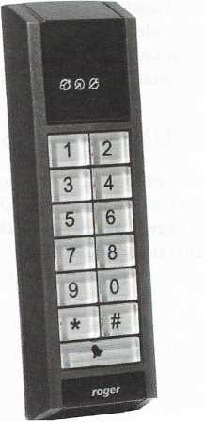

Czytnik zbliżeniowy z klawiaturą

Tego typu czytniki służą ponadto do wprowadzania danych do systemu SKD, takich jak numery kodów dostępu lub PIN.

Aby strefy, do których dostęp mają jedynie osoby z odpowiednimi uprawnieniami, były odpowiednio zabezpieczone, w drzwiach, bramach, przejściach i przejazdach są umiesz­czone mechaniczne urządzenia blokujące, takie jak elektrozamki, rygle, bramki, szlabany oraz bramy przesuwne.

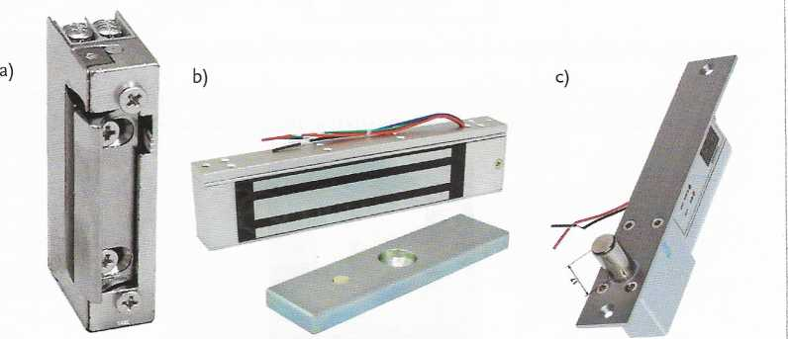

Mechaniczne urządzenia blokujące: a) elektrozamek w futrynie, b) zwora magnetyczna, c) elektromagnetyczny bolec blokujący